ITSI 1. Test Zusammenfassung (sogar auf Deutsch)

Backup und Recovery

Backup vs. Disaster Recovery:
Backup: Sicherung von Daten (RAID != BACKUP)
Disaster Recovery: Der ganze auszuführende Prozess im falle eines Disasters (Backup zurückspielen, etc.)

RAID: (Redundant array of independent disks) (Ausfallsichere sammlung von unabhängigen festplatten) https://en.wikipedia.org/wiki/Standard_RAID_levels KEIN BACKUP!
Raid 0: Stripe (keine ausfallsicherheit/redundanz, schnell)
Daten werden auf mehrer festplatten verteil. Bsp.: 2x 2tb platten = ein 4tb volume
Raid 1: Mirror (Spiegelung) Gleiche daten werden of mehren festplaaten doppeld gesichert.
Speed bonus nur beim lesen da von beiden platten gleichzeitig gelesenw erden kann.
Einfach wiederherzustellen da daten ident. Bsp: 2x 2tb platten = ein 2tb volume
Raid 5: Block-level striping, Paritätsdaten auf mehrer Festplatten verteilt, daher schneller zum lesen und langsamer zum schreiben. Schwiering zu wiederherstellen da paritätstaten all over the palce verteilt sind. Bsp: 4x 2tb platten = 5,2tb nutzbar, (nur [gut]) 1.8tb parität
Raid 10: Kombination aus Raid1 und Raid0, mehre Mirror (Raid1) mit parität werden in ein Raid0 array zusammengefasst. Ziemlich schnell und einfach. Teuer da nur der halbe speicher verwendet werdne kann (jede festplatte hat genau eine andere mit den gleichen daten) Bsp: 4x 8tb = 16tb nutzbar, 16tb parität
Backup Strategien:
Zentrale Frage: Wer sichert was, wann, wie, womit, wohin und wie kann das Backup zurückgespielt werden.

Vollständig (selbserklärent, einfach alles kopieren) (alles sichern = viel speicher, dafür easy)
Differenziell (erst ein vollständiges backup und danach nur die änderungen relativ zu diesem vollständigen backup, relativ viel speicher aber immernoch einfach wiederherzustellen, änderungen nach full backup mit jedem Differenziell erneut gesichert (doppelt und dreifach))
Inkrementell (ähnlich wie Differenziell aber nicht relativ zum letzen fullbackup sondern dem letzen vorangehenden Inkrementell backup, daher keine doppelte sicherung geänderter daten, nachteil: man braucht immer alle backups um etwas wiederherstellen zu können und ziemlich kompliziert / langsam zum wiederherstellen
Beispielstrategie: Ein Fullbackup pro Monat, ein Differenzielles Backup jede Woche und ein Inkrementelles Backup jeden Tag.

Hot Backup vs. Cold Backup
HotBackup: Im laufenden Betrieb
ColdBackup: Runterfahren, Sichern, Hochfahren
(LVM) Snapshot: Im laufenden Betrieb, unabhängig von anwendung, auch bei db möglich

LVM (Logival Volume Manager)
• Erweiterbarkeit im Betrieb
• Snapshots
• Für virtuelle Server. - Backup kompletter Maschinen im laufenden Betrieb.
• Auf fielen Systemen standard

Begriffe:
- PV → Physical Volume, representation einer echten Festplatte im LVM System
- VG → Einge sammlung aus PV in LVM (kann auch ein einziges sein)
- LV → Logical Volume, liegt auf einer VG, „Partition“, kann gemountet werden (solang fs vorhanden)
- PE → Physical Extent, kleinste verwaltungseinheit eines PV (einfach merken, in der prakis weniger relevant)
- LE → Zu PE passendende logische Verwaltungseinheit

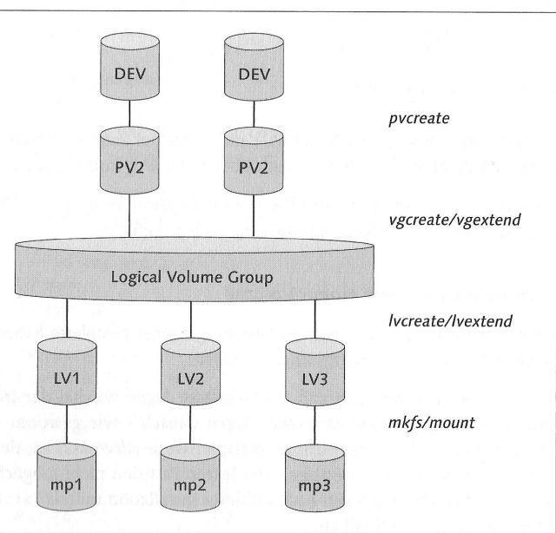

https://linux.die.net/man/8/lvm

Befehle:
- pvdisplay → list all physical volumes
- vgdisplay → list als volume groups
- lvdisplay → list all logival volumes
- pvcreate → formatiert Festplatte zur verwendung mit LVM
  - usage: pvcreate /dev/<drivename>
  - drivename: for example sda or sdb (don’t use system volume like sda1!)
- vgcreate → erstellt eine volume group
  - usage: vgcreate <vgname> <drivelist>
  - vgname: sinfoller name für vg
  - drivelist: lister der für lvm initialisierten geräte (eins oder mehrere) „/dev/sdb /dev/sdc“ order nur „/dev/sdb“
- lvcreate → erstellt logical volume
  - usage: lvcreate -L <size> -n <lvname> <vgname>
  - size: gewünschte größe, suffix wie K für Kilobyte, M für Megabyte, G für Gigabyte, ...
  - lvname: sinnvoller name für das logical volume
  - vgname: name der volume group auf der das lv erzeugt werden soll
  - parameter -snapshot zum erstellen eines snapshot von einem anderen lv. Diese sind in lvm auch beschreibbar / mountbar. GRÖßE DES SNAPSHOT MUS MINDESTENS DIE GRÖßE DER DATEN AUF DEM LV HABEN (nicht des ganzen volumes), LÄUFT DER SNAPSHOT FOLL KANN ER NICHTMEHR VERWENDET WERDEN!
  - advanced: parameter wie „-m1“ für mirror(raid1) oder “-i 3 -I 8“ für 3 stripes je 8kb
- lvs, vgs, pvs → formatted output about lv’s vg’s and pv’s
- lvremove → logical volume löschen
  - usage: lvremove <path_to_lv> z.B: lvremove /dev/myvg/mylv

Zugriff auf logical volumes über /dev/<vgname>/<lvname> !!!

Zusätzliche Befehle:
- mkfs → „make filesystem“ → dateisystem erstellen
  - usage: mkfs.<type> <device> z.B: mkfs.ext4 /dev/myvg/mylv
  - type: welches dateisystem (ext4, etx3, FAT32, ...)
- mount → ein VORHANDENES dateisystem in den dateibaum einbinden
  - usage: mount <device> <mountpath>
  - device: pfad auf ein gerät / datei mit dateisystem drauf! z.B. /dev/myvg/mylv
  - mountpath: meist ein davor ersteller ordner im /mnt verzeichnis z.B. /mnt/mylv

tar (tape archiver): das linux tool um mehrere datein in ein archiv zusammenzufassen (ähnlich zu zip, rar, 7z etc unter windows aber standartmäßig keine kompression dafür scheisse schnell)
usage archiv erstellen: tar -xcf <archivname>.tar.gz -C <originalordner>
x →Kompessierung
c → create
f → Archiv (Blockungsfaktor) einfach hinnehmen pls
.tar: archiv, .gz: compressed (gzip)
usage archiv entpacken: tar -xzvf <myarchive>.tar.gz
x → Kompressiertes Archiv
f → Archiv (Blockungsfaktor) einfach hinnehmen pls
v → verbose: immer optional, gibt eine liste der datein im archiv in der console aus
z → read/extract gzipped archive

Laut Hauptmann: 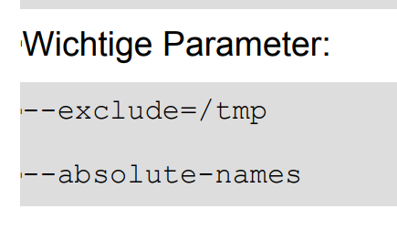

rsync
- Spiegeln von Verzeichnissen
- Prüfsummenvergleich
- Diverse Übertragungswege
- Rechte, Zugriffszeiten, Links nur bei Linux System auf der Backup Seite mitgesichert.

Usage: rsync -a <pfadvonwo> <pfadwohin>

Sichern lokaler Daten l rsync -a /data /backup l
Sicherung über SSH l rsync -a ./daten root@backupserver.com:/backup
(ssh connections zählen als normale dateipfate!)

rsync Parameter
-a, --archive, Kombination von -rlptgoD
-v, --verbose → alle datein die syncronisiert wurden in die console schreiben
-r, --recursive → unterordner mitnehmen
-l, --links → links mitnehmen

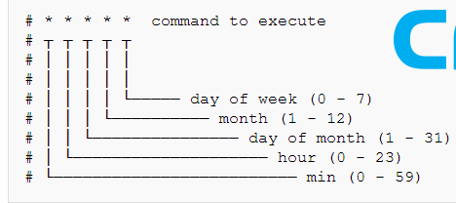
Cronjobs:
You can edit the crontab config
Unter /etc/crontab or typing “crontab -e”
Beispiel:
*/10 * 1 * 2 root bash /path/to/my/script.sh
Jeden ersten tag im monat wird wenn es ein Dienstag ist alle 10 minuten folgendes script als user root ausgeführ. Macht zwar kein sinn aber als beispiel hald.
Crontab lädt neue config sofort nach speichern der config datei und sag dir bescheid wenn was nicht passt.

dd (Disk Dump): https://linux.die.net/man/1/dd
Exakte kopie eines Laufwers (bzw Datei, da das ding functioniert auch mit dateil weil guess what ne datei kann auch n eigenes dateisystem representieren und so)
Parameter:
if →Input File / Input Device
of → Output File / Output Device
bs → Byte Size (aka wie viele Bytes)
count → Wie oft (count * bs) (wenn leer dann alles)
seek → skip n output blocks
skip → skip n input blocks

Beispiel sichern der ersten 512 bytes eines datenträgers: dd if=/dev/sda of=/my/file bs=512 count=1
In die anrere richtung einfach if und of umdrehen.

Beispiel kopieren ganzer festplatte (nicht nur datein also alles! Mbr, partitionen, dateisysteme, alles!)
dd if=/dev/sda of=/my/drive/copy bs=1024

Komprimierung mit gzip selbserklärend, einfach was wohin „gzip <myfile> <mycompressedfile>. „Entkomprimieren“ mit „gunzip -c <mycompressedfile > <wohin>“
Hauptmann sagt: 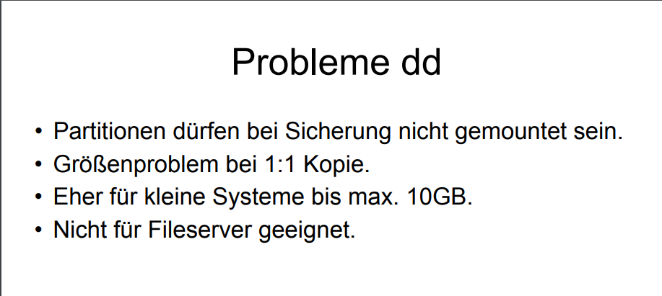
MBR (Master boot record) Die ersten 512 bytes einer festplatte die mit mbr formatiert ist (also ziemlich alles, MBR = BIOS, GPT (Guid partition table, bissl neuer hald) nur mit UEFI)
Sinn: wichtig für den bootprozess (starten des os durch bios), und man muss hald wissen können wo die partitionen auf der platte actually sind weil raten ned so ideal.

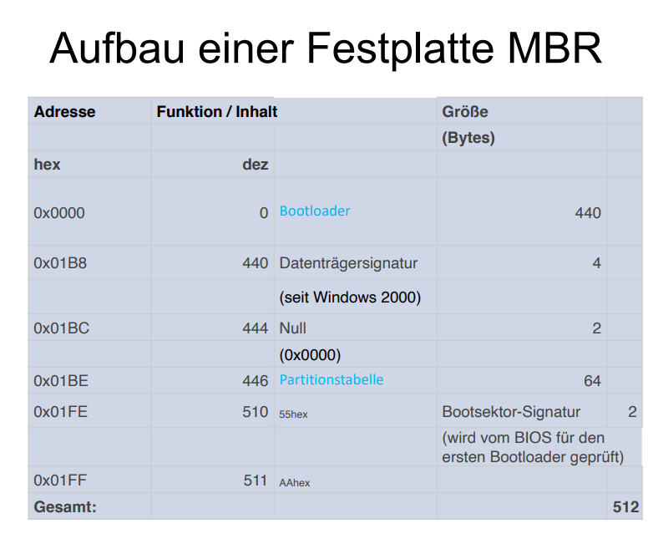

REAR hamma ned gmacht, selber noch nie verwendet den kas
Sinn dahinter: basicly n ganzes system das das wiederherstellen fon backups leichter machen soll und hald einfach das ganze system backupt, inklusive boot, kernel, system, treiber, etc
Den ganzen magnetband kas habts da auch nochmal da vollständigkeit halber, danke

SSH Schick ich euch einfach mein NWTK Protokoll dazu, das müsstest aber mitlerweile eh können, bei fragen schreibts ma einfach, schönes wochenende
